Описание картины

Внимательно рассмотри картину А. Пластова «Летом».

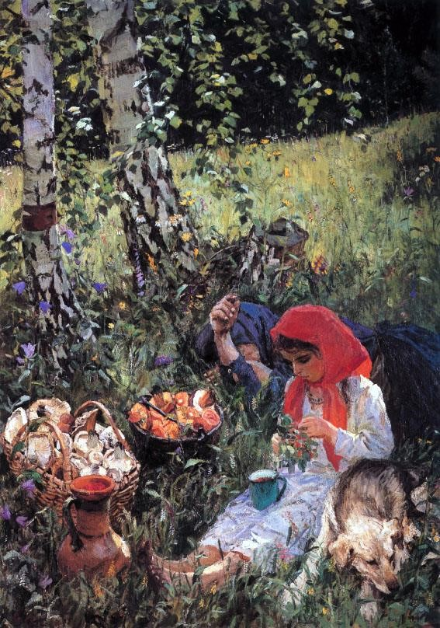

Отметь каждое из высказываний о героях картины и обстоятельствах, при которых они изображены, как истинное (И), ложное (Л) или высказывание, истинность которого нельзя определить (НО).

- В кувшине налито молоко.
- Женщина и девочка только что пришли в лес.
- Девочка сняла обувь, потому что устала долго ходить по лесу.
- На картине изображены мать и дочь.
- На картине изображен пасмурный день.
- Герои выбрали для отдыха тенистое место.
- Чужая собака увязалась за героями картины.
- Герои отдыхают на опушке леса.
- Женщина в синем уже не очень молода.
- Девочка побоялась ложиться спать, чтобы никто не украл их корзинки.

